LEBENSLINIEN
Demenzberatung

…gemeinsam einen Weg finden.

Sprechstunden Gemeindeamt Irdning
& MemoryCafés im Pfarrhof Kumitz in Obersdorf

 | Sprechstunden IRDNING  11.30 bis 13.30 Uhr |  | MemoryCafés  Pfarrhof Kumitz  14.00 bis 16.00 Uhr
Juli | 04.07. |  | 06.07.2022
August | 01.08. | 29.08. | 03.08.2022
September | 12.09. | 26.09. | 07.09.2022
Oktober | 10.10. | 24.10. | 05.10.2022
November | 07.11. | 21.11. | 02.11.2022
Dezember | 05.12. | 19.12. | 07.12.2022

Die nächste Sprechstunde findet am
16. Jänner 2023 wieder
von 11.30 bis 13.30 Uhr statt.

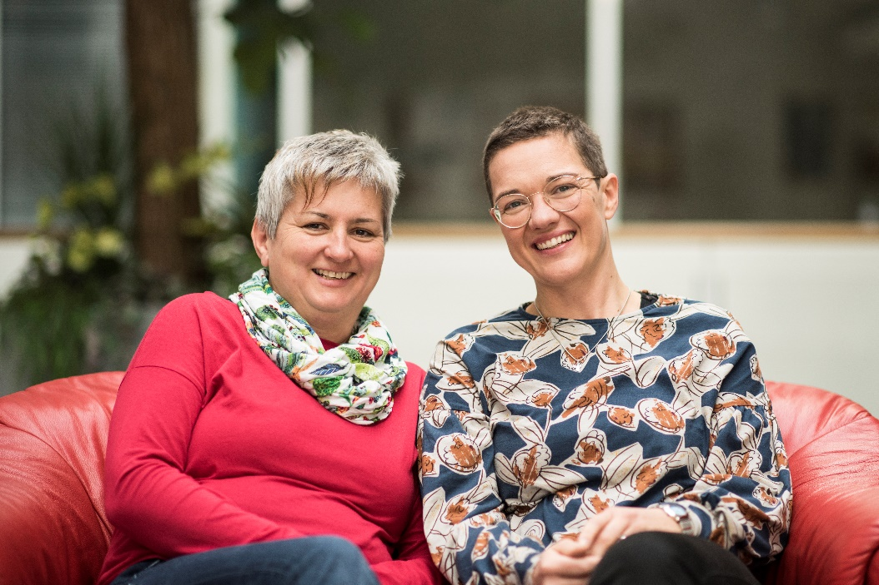
Wir freuen uns auf ein
persönliches Gespräch!

Monika Jörg &
Martina Kirbisser, MSc
LEBENSLINIEN Demenzberatung

